Kärcher gibt Tipps für den richtigen Umgang mit Fenstersaugern für streifenfreien Glanz

Blitzblanke Fenster

Pressekontakt
Moritz Dittmar
Pressereferent
Alfred Kärcher SE & Co. KG
Alfred-Kärcher-Str. 28-40
71364 Winnenden
T +49 71 95 14-3919
moritz.dittmar@de.kaercher.com
Kay-Uwe Müller
Pressebüro Tschorn & Partner
Postfach 10 11 52
69451 Weinheim
T+49 62 01 5-7878
mueller@pressebuero-tschorn.de
Winnenden, im Juni 2020 – Zu Zeiten intensiven Pollenfluges und bei langer Trockenheit mit viel Staub sehen Fenster schon nach wenigen Tagen aus, als wären sie über Monate nicht gereinigt worden. Schnell und streifenfrei sauber wird es mit Hilfe eines Fenstersaugers. Das Schmutzwasser landet dank praktischer Absaugfunktion im Tank anstatt auf dem Boden. Der Umgang mit so einem Gerät ist sehr einfach. Wer nur auf ein paar Punkte achtet, bekommt beinahe mühelos blitzblanke Scheiben.

Nur drei Arbeitsschritten sind erforderlich für streifenfreien Glanz:
- Reinigungsmittel auf die Scheibe auftragen
- Schmutz lösen mit einem Mikrofasertuch oder einem Reinigungspad
- Feuchtigkeit mit dem Fenstersauger absaugen

Als Alternative zu Tüchern oder Pads kann beim Lösen des Schmutzes auch der Akku-Wischer KV 4 von Kärcher verwendet werden. Das Gerät löst mit Vibrationen den Schmutz und wischt feucht in einem Schritt, ganz ohne lästigen Sprühnebel.

Einfach reinigen ohne Schlieren und Streifenbildung

Wird zu viel Putzmittel in der Lösung verwendet, kann ein Schmierfilm auf dem Fenster entstehen. Daher sollte das Reinigungsmittel richtig dosiert werden. Ist das nicht der Fall, kann es zur Streifenbildung kommen.

Fenster werden am besten nicht bei direkter Sonneneinstrahlung geputzt. Denn dann trocknet die Reinigungslösung zu schnell an der Scheibe und hinterlässt unschöne Schlieren.

Eine weitere Ursache für Streifenbildung können feine Staubpartikel sein, die an der Abziehlippe haften bleiben. Das wird verhindert, indem die Abziehlippe vor dem Absaugen kurz über das Reinigungspad oder das Mikrofasertuch gezogen wird.

Im Laufe der Zeit nutzt sich die Sauglippe des Fenstersaugers ab. Die Oberfläche ist dann nicht mehr glatt und es kann dadurch zur Streifenbildung kommen. Beim Fenstersauger WV 6 von Kärcher kann die Sauglippe gewendet und beidseitig verwendet werden.

Kein Problem: Randnahes Reinigen und gewölbte Flächen

Ein weiterer Vorteil dieses Modells: Es ist mit einer längeren Sauglippe ausgestattet. Sie wirkt wie eine ausgleichende Feder, die Absaugung funktioniert auch dann, wenn das Gerät nicht gerade, sondern – etwa im unteren Bereich – abgewinkelt auf die Oberfläche gehalten wird. So gelingt das Putzen von großen und bodentiefen Fenstern in einem einzigen Zug vom oberen Rand bis zum Boden ohne Absetzen. Die Randreinigung ist durch die flexible Sauglippe ebenfalls kein Problem. Auch leicht gewölbte Oberflächen, wie Windschutzscheiben oder Duschkabinen, sind mit der flexiblen Sauglippe leichter zu reinigen. Und in Kombination mit einer Teleskopstange werden auch hoch liegende Scheiben erreicht.

Eine Word-Datei und druckfähige Bilder zu dieser Presseinformation liegen für Sie in unserem Newsroom https://www.kaercher.com/presse zum Download bereit.

Der Umgang mit einem Fenstersauger ist sehr einfach. Wer nur auf ein paar Punkte achtet, bekommt beinahe mühelos blitzblanke Scheiben.

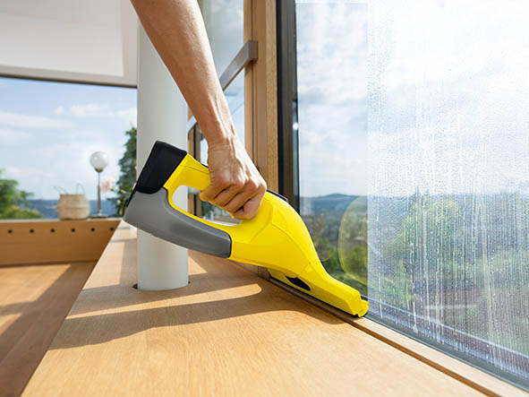
Mit der längeren Sauglippe des WV 6 von Kärcher gelingt das Putzen von großen und bodentiefen Fenstern in einem einzigen Zug vom oberen Rand bis zum Boden ohne Absetzen.

In Kombination mit einer Teleskopstange werden auch hohe und hoch liegende Scheiben erreicht.

Mit der flexiblen Sauglippe des WV 6 sind auch leicht gewölbte Oberflächen, wie Windschutzscheiben leichter zu reinigen.

